### 昆明理工大学《大学计算机》综合设计报告

题 目： 建设交通强国

学院名称： 专业年级：

姓 名： 学 号：

指导教师：

|  |  |
| --- | --- |
| 教师评语 |  |
| 成 绩 |  |

#### 一. 设计简要说明

**建设交通强国**是以习近平同志为核心的党中央立足国情、着眼全局、面向未来作出的重大战略决策，是建设现代化经济体系的先行领域，是全面建成社会主义现代化强**国**的重要支撑，是新时代做好交通工作的总抓手。

为了让更多人更好了解建设交通强国,本综合设计搭建了一个关于建设交通强国的静态网页,方便观看和了解建设交通强国,本设计以VSCode为主要工具,结合自己的想法将建设强国的有关信息搭建为几个模块.

#### 二. 功能概述

本综合设计包含若干个模块,实现页面跳转,锚点定位跳转等功能.

1. **信息展示模块**:展示建设交通强国的相关信息
2. **锚点定位模块:**能够预览网页的整体结构,并且能快速定位到相应的信息模块
3. **参考信息模块:**通过a标签实现页面跳转的功能.
4. **本页面功能模块如图示**

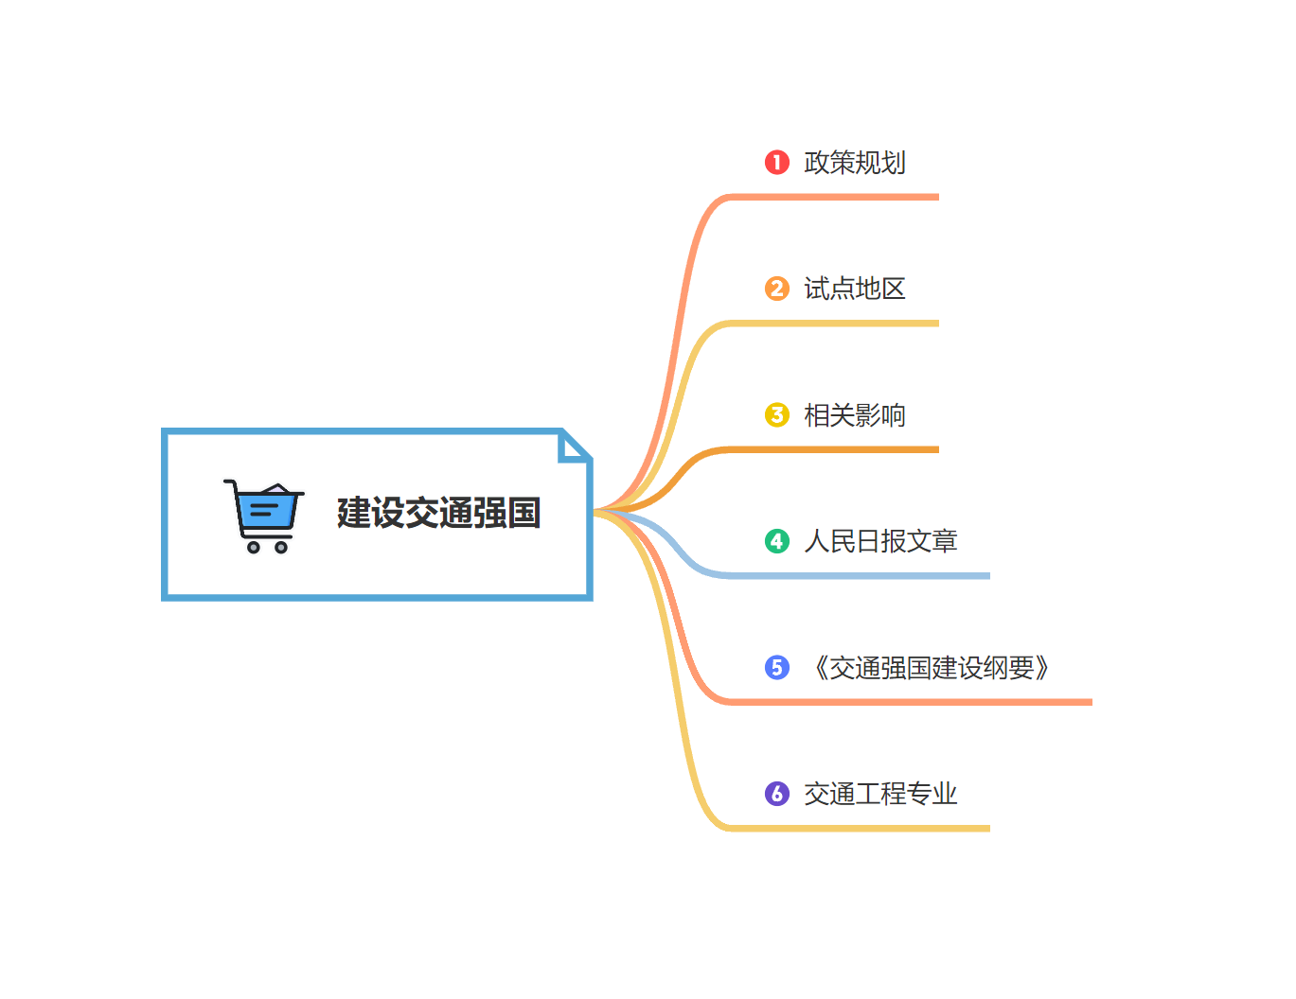

#### 三. 设计过程与结果

1.用一个父盒子确定整个页面的版心位置,设置一定宽度,使其居中.

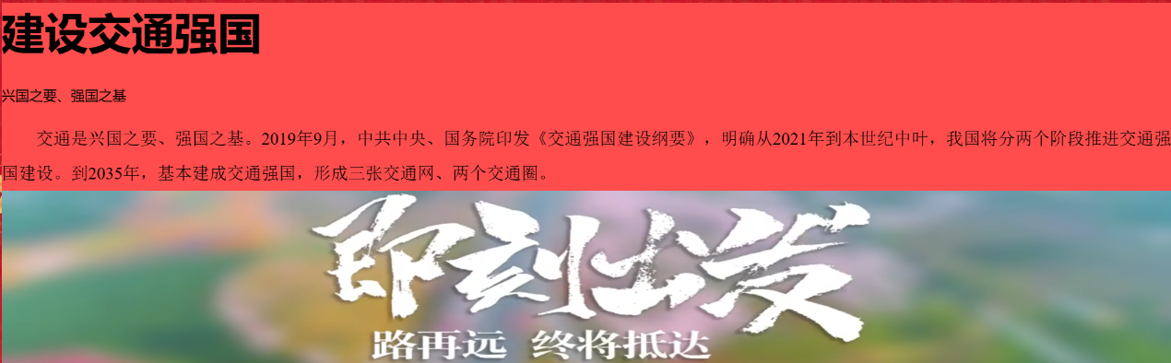

2.利用盒子浮动在父盒子中进行文本和图片的排版.

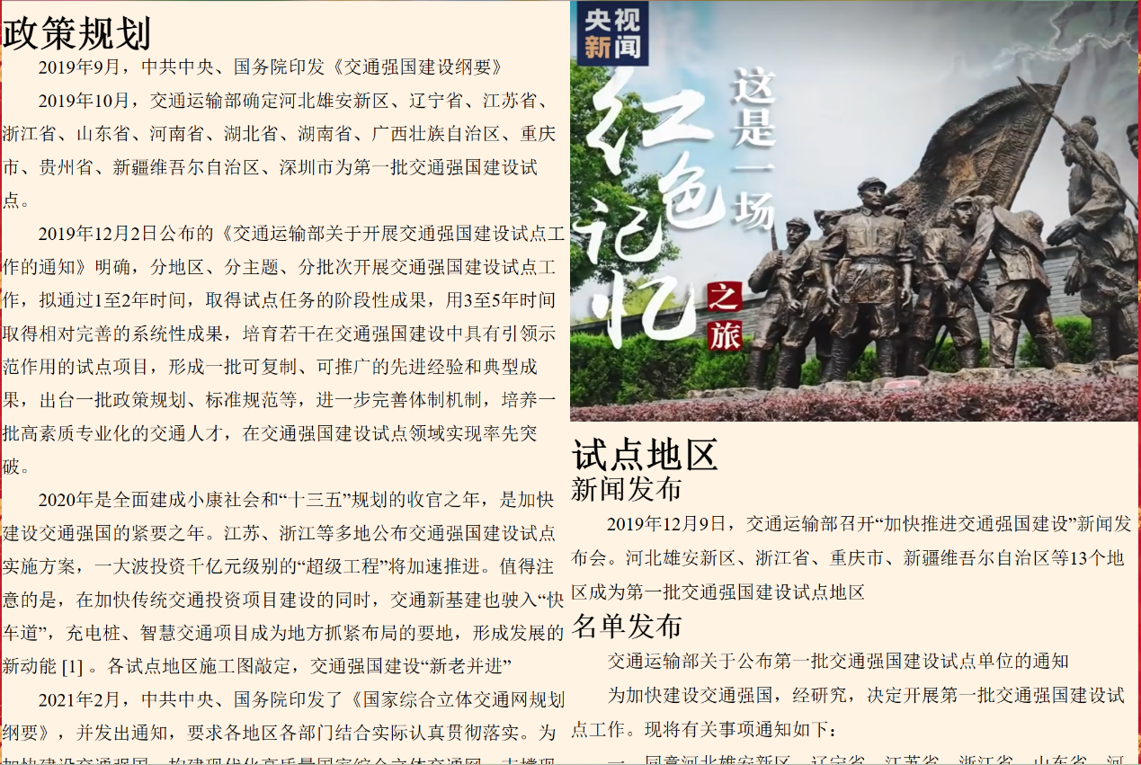

自己3.利用overflow:auto属性实现了页面内滚动的效果

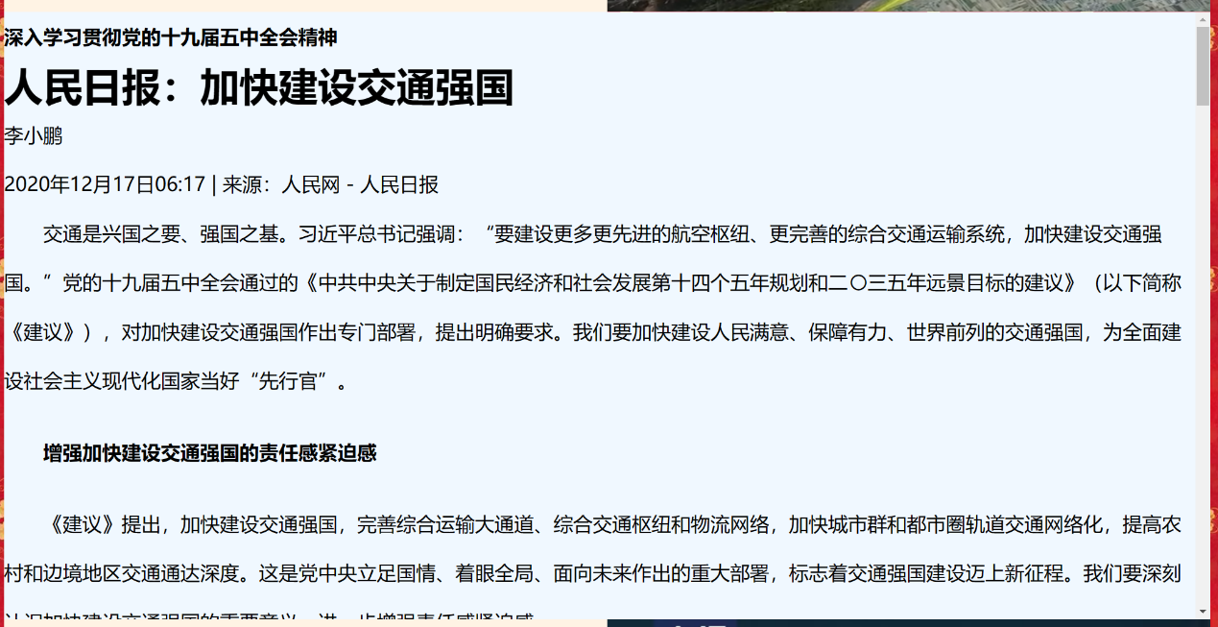

4.最后网页底部用a标签实现页面跳转

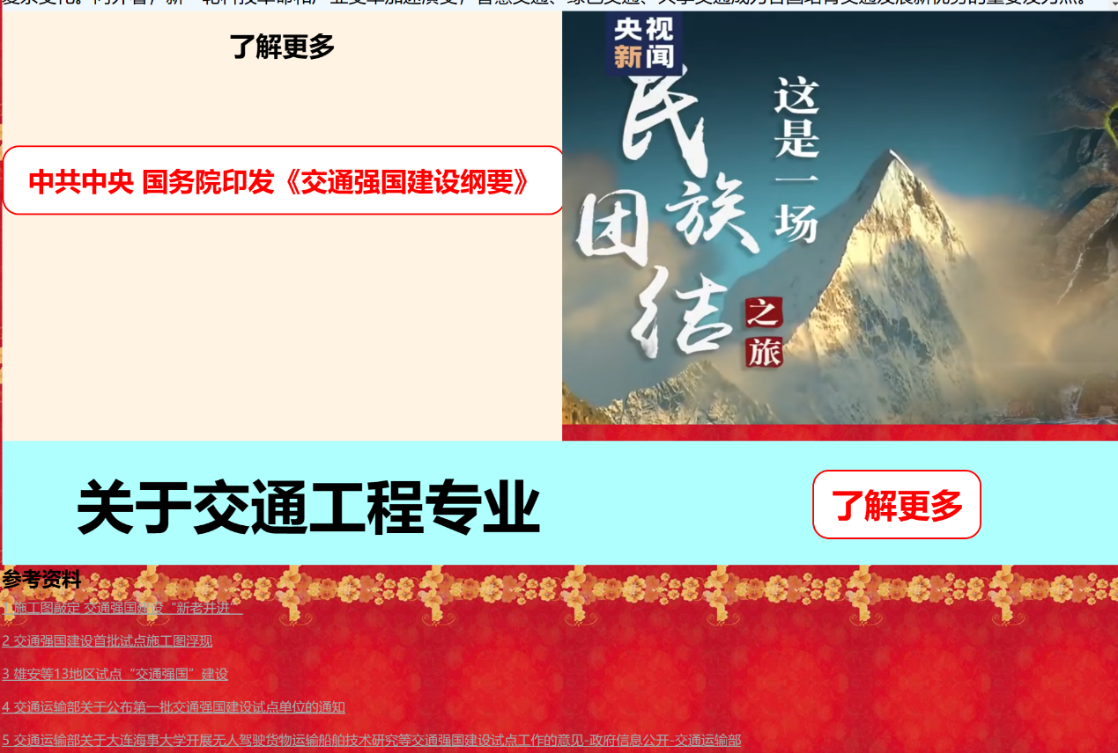

5.页面左边用无序列表制作了一个导航栏,并用锚点定位到了页面的相应位置

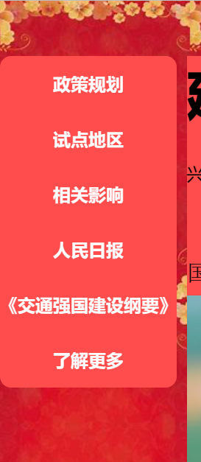

#### 四. 设计总结与体会

设计整体结构比较清晰,内容丰富,图文并茂.通过设计,我体会到网页页面的基本要素,体会到结构与样式的相辅相成,了解并学会了html的许多标签,css中的若干样式属性,学会运用浮动与定位来布局页面,学会运用锚点来实现页面内跳转,通过综合设计,我的技能有所增加.

#### 签名：

#### 2022 年 12月 29 日